yy教育网（http://edu.yy.com/）
优点：
（1）根据关键词搜索到的课程可以按热度，价格，推荐，最新等排序

（2）当鼠标点到该课程图片上，会出现简单的信息，节省时间

缺点：
（1）首页导航栏并不能囊括所有的课程，如想要查找和绘画有关的课程并不能找到

（2）占据几乎整个页面的推荐内容并不是人们所感兴趣的
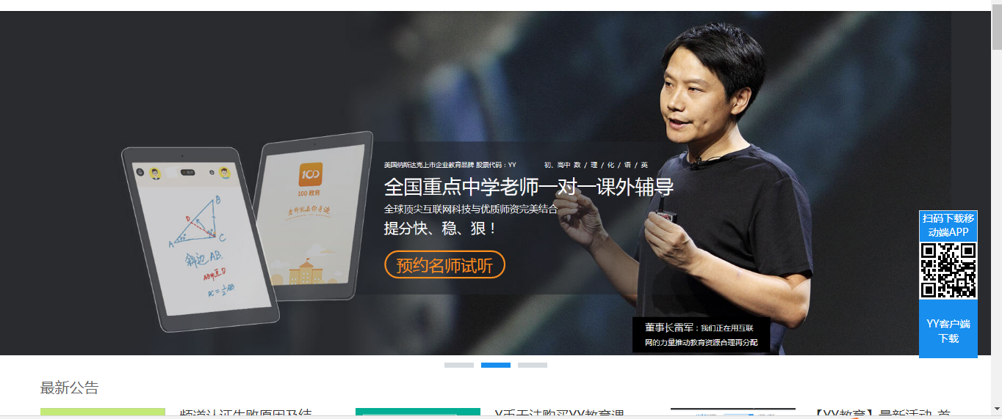
（3）视频封面虽然能体现视频内容，但过于low，给人一种很旧的感觉。
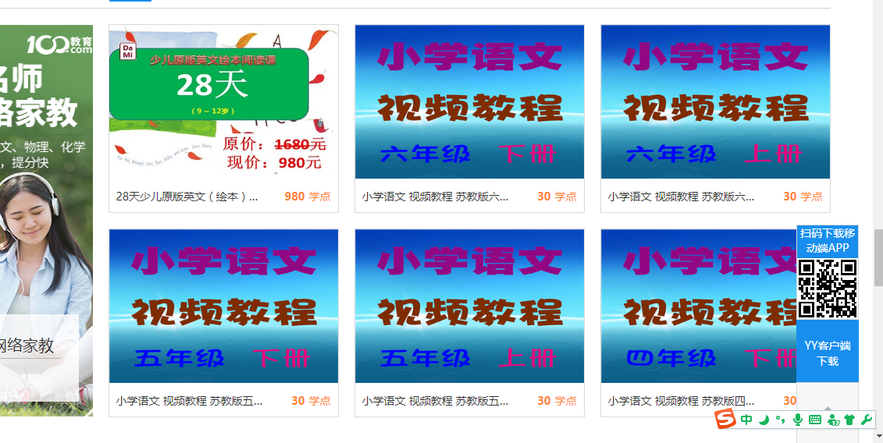
爱奇艺教育（http://edu.iqiyi.com/）
优点：（1）分类详细

（2）相对于其他纯教育类网站，该网站在播放界面下设置推荐内容，且内容大致与所选课程相近

缺点：打开网站首先步入眼帘的并不是自己所感兴趣的内容（建议进入网站之前可以让用户选择自己所感兴趣的板块）


